Муниципальное образовательное учреждение
«Гимназия №2»
Исследовательский проект
Структура дорожных развязок в России и Европе: в чем общего и в чем различия ?
Работу подготовил:
Ученик 10 класса
Гасымов Эмиль
Проверил:
Учитель обществознания и истории
Солодовникова Л. C
Нижневартовск, 2021

Оглавление
Введение 3
Теоретическая часть 4
Литературный обзор 4
История развития транспортных развязок 4
Строительство дорог в России 5
Третий этап: повышение прочности дорог 5
Строительство дорог в Европе на примере Германии 6
Практическая часть 6
Финансирование дорог 6
Проектирование транспортной развязки 8
Требования к взаимному расположению транспортных развязок 9
Заключение 11

Введение
Транспортные развязки – это соединение автомобильных дорог в разных уровнях со съездами для перехода автомобилей и других транспортных средств с одной на другую. Но нужна ли нам транспортная развязка? Для ответа на этот вопрос обратимся к моей исследовательской работе на тему «Структура дорожных развязок в России и Европе: в чем общего и в чем различия?» В исследовательской работе я расскажу об истории развития транспортных развязок и строительство дорог в России и в Европе.
Актуальность: темы нашей работы определяется тем, что в настоящие время все больше появляется машин, из-за чего интенсивность движения падает и образуются пробки. Для решения данной проблемы люди строят дорожно-транспортные развязки. И изучение данной темы является очень актуальным.
Цель: Изучить структуру дорожно-транспортных развязок в России и в Европе: сравнить в чем общего и в чем различия.
Гипотеза: Результаты исследовательской работы позволят выявить, почему строительство дорог и развязок очень сложно и почему оно различается в разных странах.
Методы:
Работа с источниками интернета и электронными ресурсами
Сравнение
Описание
Задачи: Изучить историю развития транспортных развязок. Узнать как строят дороги в России и в Европе.
Узнать финансирование дорожных развязок.
Рассмотреть проектирование дорожных развязок .

Теоретическая часть

Литературный обзор
Для данной исследовательской работы основные определения и понятия, связанные с дорожно-транспортными развязками взяты из учебника Гохмана В.А «Пересечения и примыкания автомобильных дорог», в котором детально рассмотрена история развития примыканий и пересечений дорог.

История развития транспортных развязок
На ранних этапах развития автомобильного транспорта, когда скорость автомобилей была небольшой. Все пересечения и примыкания автомобильных дорог осуществлялись в одном уровне, причем никаких специальных мер для обеспечения безопасности движения и пропускной способности на них не предусматривалось.
В 20 годах, вследствие, увеличение скоростей и интенсивного движения встал вопрос о безопасности на пересечениях и примыканиях. В этот период пересечения дорог по-прежнему осуществлялись на одном уровне. На них предусматривались специальные меры для повышения безопасности. Однако крестообразное пересечение устарело и имело ряд недостатков: малая пропускная способность и снижение скорости. Для повышения безопасности движения и пропускной способности, начали устраивать канализированные пересечения, на которых для каждого направления была своя полоса. Широкое распространение получили в США, Англии, Италии и других странах.
Самым популярным и совершенным видом пересечение было кольцевое пересечение. Оно осуществляется в виде кольца, которому примыкают пресекающиеся дороги. Широкое распространение кольцевые пересечения получили в Англии, США, Голландии, Швеции, Канаде, СССР.
Хоть благодаря кольцевому пересечение количество несчастных происшествий снизилось, но с появление автомагистралей вопрос о безопасности снова стал актуальным. Обеспечение скоростного автомобильного движения с гарантией на его безопасность, вызвало необходимость строительство пересечений и примыканий с разными уровнями. Пересечение и примыкание с разными уровнями получило название транспортные развязки. Первое пересечение автомобильных дорог в разных уровнях было построено 1928 г в США. Оно было выполнено по типу клеверного листа. В среднем через развязку проходило 65500 авт/cут. После постройки развязки в США приступили к строительству пересечений и примыканий на разных уровнях. К 1936 г в США было построено 125 транспортных развязок, но самым распространенным оставался клеверный лист. Из различных типов развязок в США широкое распространение получило примыкание по типу трубы, который впервые был применен в 30 годах Германии. В 1944 г в США были изданы первые технические условия на проектирование транспортных развязок. В технических условиях, были сформулированы основные требования к назначению их геометрических элементов. Расчетные скорости на съездах увязывались с расчетными скоростями на подходящих к транспортным развязкам дорогах.

Строительство дорог в России
В России существуют множество технологии строительства дорог, но самыми распространенными являются : Асфальтобетон и Цементобетон.
Первый этап: топографическая съемка и разбивка участка.
Специалисты подрядной организации проводят геодезические работы на местности, делают замер территории и анализ рельефа, определяют глубину грунтовых вод и тип грунта.
Второй этап: подготовительные работы
В данном этапе происходит снятие верхнего слоя почвы при помощи бульдозера и последующее укрепление основания грунтовым виброкатком.

Третий этап: повышение прочности дорог
Почва на территории России плохо приспособлена для строительства дорог. Большинство дорог были построены на глинистой или на суглинистой почвы, которые впитывают влагу и не отдают её. Вследствие чего происходят трещины на дорогах. Чтобы решить данную проблему, был изобретен геотекстильи и георешетка.
Слой геотекстиля укладывают на уплотненный грунт – он будет препятствовать проникновению песчинок в основание и защитит от размывания. Георешетка прокладывается между слоем песка и щебнем – она препятствует смешению этих материалов и делает дорожное покрытие более прочным и долговечным.
Геосинтетик выполняет следующие функции:
Эффективно изолируют друг от друга слои насыпной конструкции например: песок и грунт, и не допускает попадание воды.
Отфильтровывает воды
Помогает распределить нагрузку на все полотно.
Предохраняет дорогу от грунтовых
Четвёртый этап: укладка покрытия
Подготовленное основание заливают смоляной мастикой. Затем укладывается покрытие асфальт или асфальтобетон. Привезен асфальт равномерно распределяют по поверхности будущей дороги, затем разравнивают и утрамбовывают. На качество дороги влияет способ укладывание. Все дороги необходимо уплотнить, чтобы достичь нужной плотности. Существует несколько способов уплотнения например: укатку, трамбование, вибрирование, гидравлический способ, уплотнение лессовых грунтов замачиванием, сейсмоуплотнение.

Строительство дорог в Европе на примере Германии
В Германии в основном для строительство дорог используют цементобетон
Первый этап: изучение местности
Для прокладки дороги сначала изучается район по которому она будет проходить. Исследуются грунты и рельефы.
Второй этап: закладывание основание
После выбора района в георешетку закладывают песок, гравий и глину. Затем все это утрамбовывается и поливается раствором извести. Все это нужно для сдерживание воды.
Третий этап: укладывание покрытия
На нижний слой укладывается геотекстиль на который выкладывается первый слой из щебня и песка, который скрепляется цементом. Толщина первого слоя 25 см. На первый слой настилается второй слой из цементобетона или асфальта. Толщина второго слоя 27 см.
Четвертый этап: укрепление дорог
Для лучшего укрепления дорого используется дюбельное и анкерное крепление.

Практическая часть

Финансирование дорог
Чтобы узнать сколько было вложено денег на постройку дорог в России и в Европе на примере Германии, для начало, нужно выяснить количество километров дорог построенных в этих странах.
Общая протяженность дорог в Германии: 12 917 км автомагистралей из них 644 480 км дороги с твердым покрытием.
В России общая протяженность: 58 800 км дороги федерального назначения и 984 000 км дороги с твердым покрытием.
На капитальный ремонт и содержания федеральных дорог в бюджете России заложено 300 млрд рублей.
В Германии на содержание дорог используется 17 млрд евро.
По утвержденным в 2017 году нормативам содержание однополосной дороги обходится в 806 тыс. руб./км в год, ремонт – 4,7 млн руб./км, капитальный ремонт – 12 млн руб./км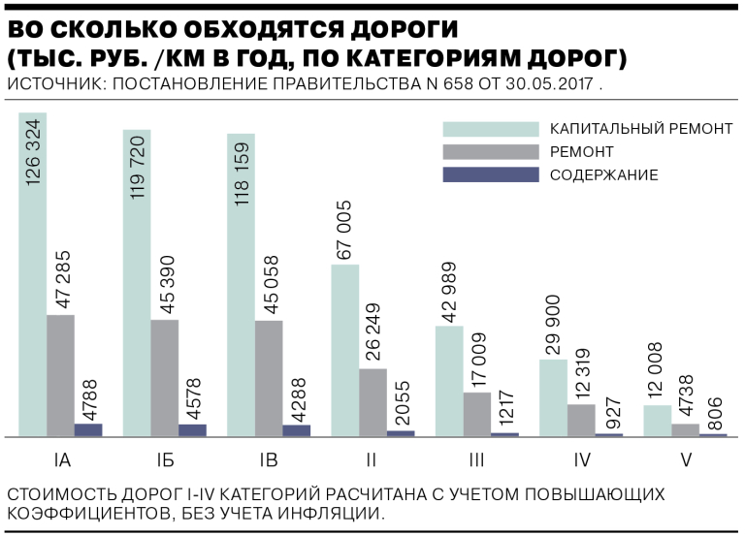
В Росси для ремонта низшей категории дорог устанавливается срок в 5-10 лет, а для других 12 и 24 года.
В Германии эксплуатация автобанов 30-40 лет, а асфальтированные дороги 15-18 лет.
.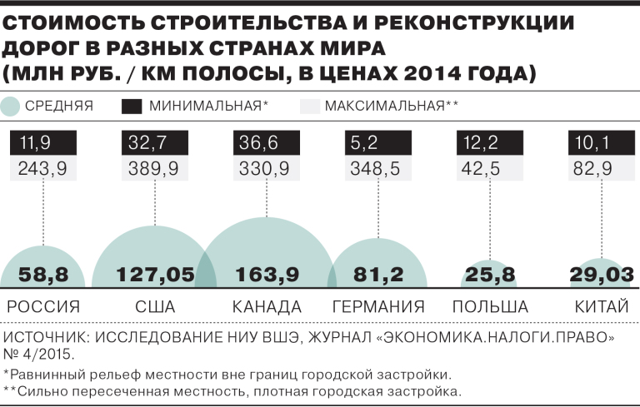

Проектирование транспортной развязки
На начальном этапе проектирование, специалисты определяют класс магистралей. Магистрали бывают двух классов:
Полные - 1-го класса;
неполные - 2-го класса.
Транспортные развязки 1-го класса предусмотрены для пересечения:
- автомагистралей между собой;
- скоростных автомобильных дорог между собой;
- автомагистралей с дорогами категорий IB и II;
- дорог категорий IB и II между собой.
Транспортная развязка 2-го класса предусматривается для дорог III-V категорий, но при этом не предназначены для пересечений в одном уровне основных направлений движения.
Дороги так же подразделяются по условиям движения:
- автомагистраль,
- скоростная дорога,
- дорога обычного типа
К классу "автомагистраль" относят автомобильные дороги:
- имеющие многополосную проезжую часть с центральной разделительной полосой;
- не имеющие пересечений на одном уровне
- доступ на которые возможен только через пересечения в разных уровнях.
К классу "скоростная дорога" относят автомобильные дороги:
- имеющие на всем протяжении многополосную проезжую часть с центральной разделительной полосой;
- не имеющие пересечений на одном уровне;
- доступ на которые возможен через пересечения в разных уровнях и примыкания в одном уровне.
К классу "дороги обычного типа" относят автомобильные дороги:
- имеющие единую проезжую часть или с центральной разделительной полосой;
- доступ на которые возможен через пересечения и примыкания в разных и одном уровне, расположенные для дорог категорий IB, II, III не чаще, чем через 600 м, для дорог категории IV не чаще, чем через 100 м, категории V - 50 м друг от друга.
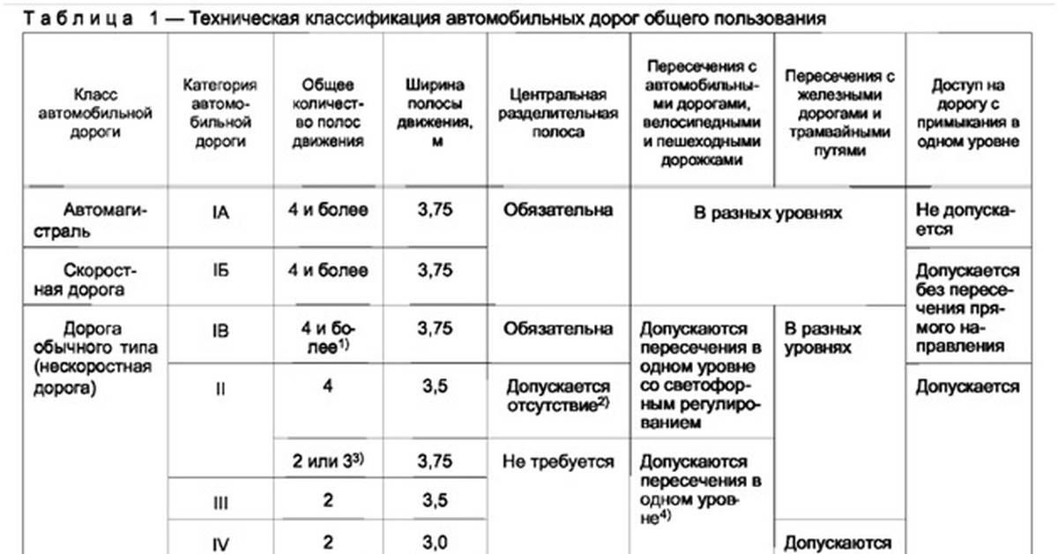
Так же на начальном этапе специалисты анализируют существующее положение и разрабатывают проекты линейных объектов. При получении данных об интенсивности движения и загруженности, специалисты дают предварительное решение по развязки и вносят все необходимые изменения. После выполненной разработки, проект передается более крупным учреждениям, после чего проект переходит в статус рабочего.

Требования к взаимному расположению транспортных развязок
Взаимное расположение транспортных развязок помогает урегулировать влияние въезжающего и съезжающего транспортного потока на движение транзитных транспортных средств, с этой целью транспортные развязки должны располагаться друг от друга на довольно большом расстоянии.
Расстояния между транспортными развязками:
Автомагистраль – не менее 5000 м
Скоростные дороги – 3000 м
Чтобы обеспечить наименьшее расстояние между двумя близко расположенных развязками неполного типа применяется планировочное решение с устройством транспортных развязок "неполный клеверный лист" с расположением петлевых съездов во внешних квадрантах, а также транспортных развязок "разделенный ромб" в случаях, если отсутствующие транспортные связи можно осуществить через второстепенную сеть автомобильных дорог.
Схема последовательного расположения транспортных развязок "неполный клеверный лист"

Схема последовательного расположения транспортных развязок "ромб"
В случаях если невозможно обеспечить минимальное расстояние транспортных развязок, то их объединяют в общий участок переплетения. Длина переплетения устанавливается в зависимости от скорости и интенсивности движения.
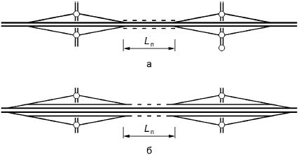
Схема расположения общих участков переплетения
В случае, если интенсивности движения не позволяет организовать участок переплетения, то может быть использовано планировочное решение с пересекающимися съездами, которое приводит к сокращению расстояния между транспортными развязками. При таком решении транспортные потоки пересекаются на разных уровнях посредством устройства путепровода.
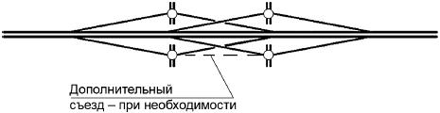
Схема планировочного решения с пересекающимися съездами

Заключение
Таким образом из-за увеличения интенсивности дорог, строительство транспортных развязок становится все более необходимо и эта тема никогда не потеряет своей актуальности.
Используемые ресурсы:
https://dorians.ru/blog/etapy-stroitelstva-dorogi/
https://www.kolesa.ru/article/vojna-avtostrad-mir-vyb..
https://www.kolesa.ru/article/vojna-avtostrad-mir-vyb..
https://yandex.ru/turbo/best-stroy.ru/s/statya_tekhno..
https://yandex.ru/turbo/best-stroy.ru/s/statya_tekhno..
http://liding12.ru/articles/tekhnologiya-stroitelstva..
http://liding12.ru/articles/tekhnologiya-stroitelstva..
https://rovnayadoroga.ru/dorogi/stroitelstvo-dorog-v-..
https://rovnayadoroga.ru/dorogi/stroitelstvo-dorog-v-..
https://e551mm.com/2019/01/20/unsafetyofstuds/.
https://e551mm.com/2019/01/20/unsafetyofstuds/
http://docs.cntd.ru/document/1200159506
http://docs.cntd.ru/document/1200159506

